P2020 : SunShare

USR W600

Table des matières
1 - Introduction 2
1.1 - Présentation 2
1.2 - Fiche technique 2
2 - Mise en œuvre 3
2.1 - Schéma 3
3 - Devis 4

- Introduction
  - Présentation
Le nRF52840 est une solution avancée et hautement flexible pour les applications sans fil ULP de plus en plus exigeantes pour les appareils connectés sur notre personne, les environnements de vie connectés et l'IoT dans son ensemble. Il est conçu avec les principales avancées de Bluetooth® 5 et tire parti des capacités de performances accrues du Bluetooth 5 qui incluent des modes longue portée et haut débit.

  - Fiche technique
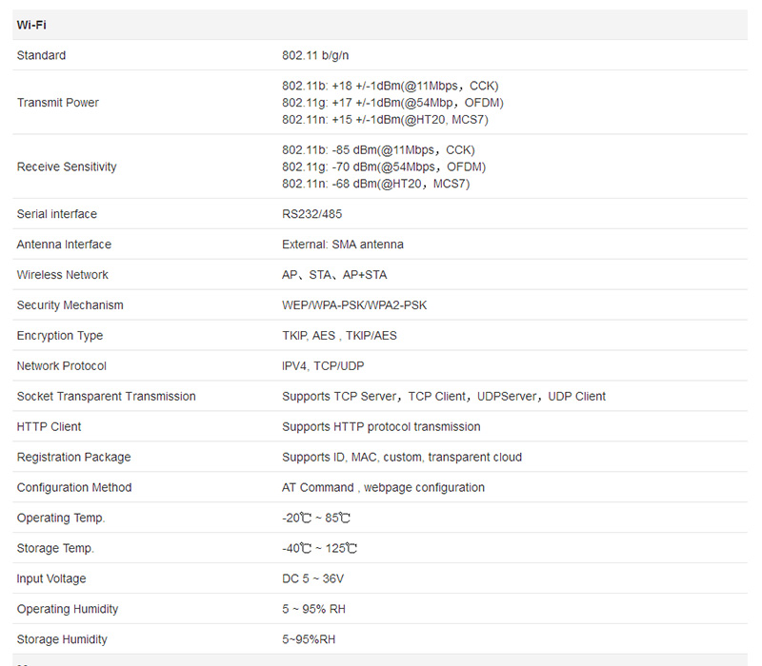

- Mise en œuvre
  - Schéma
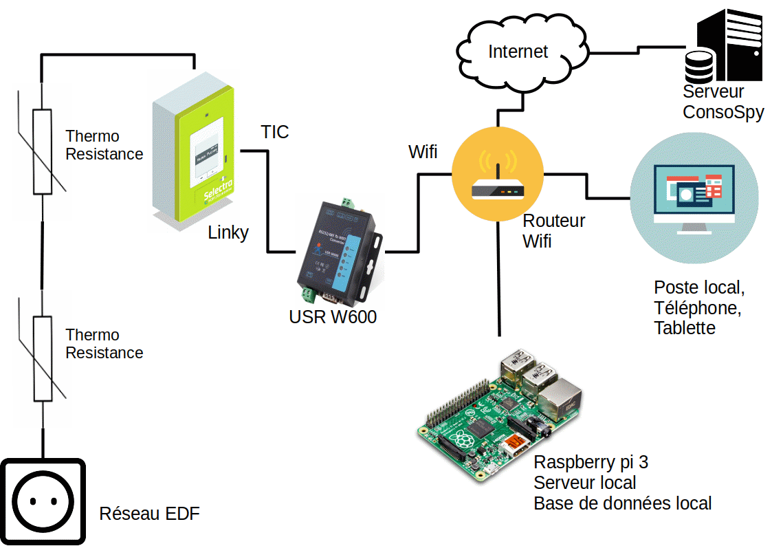

- Devis

Quantité | Désignation | Prix HTC | Prix TTC
1 | USR-W600 amazone  (https://www.amazon.fr/Convertisseur-%C3%A9conomique-convertisseur-Connexions-Configuration/dp/B07TX9GM4G) | 28,98 | 36,22

Total en euros | 36,22

